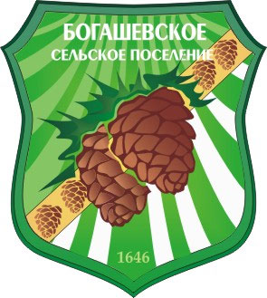
МУНИЦИПАЛЬНОЕ ОБРАЗОВАНИЕ «БОГАШЕВСКОЕ СЕЛЬСКОЕ ПОСЕЛЕНИЕ»

СОВЕТ БОГАШЕВСКОГО СЕЛЬСКОГО ПОСЕЛЕНИЯ
РЕШЕНИЕ
с. Богашево | 27.01.2022 № 3
 | 56-ое собрание 4-го созыва

О внесении изменений и дополнений в Устав муниципального образования «Богашевское сельское поселение»
В целях приведения в соответствие с действующим законодательством,
СОВЕТ БОГАШЕВСКОГО СЕЛЬСКОГО ПОСЕЛЕНИЯ РЕШИЛ:
- Внести в Устав муниципального образования «Богашевское сельское поселение», принятого решением Совета Богашевского сельского поселения от 13 апреля 2015 года № 11 «О принятии Устава муниципального образования «Богашевское сельское поселение» в новой редакции», следующие изменения и дополнения:
- часть 5 статьи 33 изложить в новой редакции;
«5) Выборные должностные лица местного самоуправления не могут быть депутатами Государственной Думы Федерального Собрания Российской Федерации, сенаторами Российской Федерации, депутатами законодательных (представительных) органов государственной власти субъектов Российской Федерации, занимать иные государственные должности Российской Федерации, государственные должности субъектов Российской Федерации, а также должности государственной гражданской службы и должности муниципальной службы, если иное не предусмотрено федеральными законами. Выборное должностное лицо местного самоуправления не может одновременно исполнять полномочия депутата представительного органа муниципального образования, за исключением случаев, установленных настоящим Федеральным законом, иными федеральными законами.».

- Направить изменения и дополнения в Устав муниципального образования «Богашевское сельское поселение», принятого решением Совета Богашевского сельского поселения от 13 апреля 2015 года № 11 «О принятии Устава муниципального образования «Богашевское сельское поселение» в новой редакции» в Управление Министерства юстиции Российской Федерации по Томской области для государственной регистрации.
- Направить настоящее решение Главе Богашевского сельского поселения для подписания в установленном порядке, опубликования в печатном средстве массовой информации официального издания «Информационный бюллетень Богашевского сельского поселения» и размещения (обнародования) на официальном сайте муниципального образования «Богашевского сельского поселения» (адрес сайта http://www.bogashevo.tomsk.ru).
- Внесенные изменения и дополнения в Устав муниципального образования «Богашевское сельское поселение», принятого решением Совета Богашевского сельского поселения от 13 апреля 2015 года № 11 «О принятии Устава муниципального образования «Богашевское сельское поселение» в новой редакции», прошедшие государственную регистрацию, вступают с силу на следующий день после официального опубликования (обнародования).

Председатель Совета
Богашевского сельского поселения /документ подписан/ С.А. Кузнецов

Главы Богашевского сельского поселения /документ подписан/ Е.Г. Паньков

